АРМ РП
Спецификация требований на АРМ РП

Версия 1

История Изменений
Дата | Версия | Описание | Автор
Оглавление
1. Введение 4
1.1 Цель 4
1.2 Рамки документа 4
1.3 Ответственность 4
1.4 Определения, сокращения и аббревиатуры 4
1.5 Ссылки 4
2. Пользовательский интерфейс 4
2.1 Общие требования к пользовательскому интерфейсу 4
2.2 Основное окно программы 4
2.3 Фрейм списка клиентов 6
2.4 Фрейм информации о клиенте 6
2.5 Фрейм информации о продукте 6
3. Сущности предметной области 6
3.1 Клиент 6
3.2 Продукт клиента 6
3.3 Обновление 7
4. Прецеденты (функциональные возможности) 7
4.1 Получение информации о клиенте и его продуктах 7
4.2 Прецедент 2. 8
5. Нефункциональные требования и ограничения 8
5.1 Аппаратные требования 8
5.2 ОС 8
Лист регистрации изменений документа 9
Лист ознакомления 10
Спецификация требований на АРМ РП
- Введение
  - Цель
Данный документ устанавливает требования, предъявляемые к.
  - Рамки документа
Документ содержит требования, предъявляемые к программному продукту АРМ РП версии 2.0.2.
  - Ответственность
Документ обязателен к применению программистами, разработчиками, тестировщиками и техническими писателями ОИТ в проекте АРМ РП.
Ответственность за составление документа возлагается на Руководителя проекта АРМ РП.
  - Определения, сокращения и аббревиатуры
Здесь описываются все используемые в тексте документа специфические определения.
СПП -
Клиент -
  - Ссылки
Ссылки на другие документы.
- Пользовательский интерфейс
  - Общие требования к пользовательскому интерфейсу
    - Язык интерфейса
Программа должна иметь исключительно русский язык интерфейса.
    - Окна диалогов
Все окна вызываемых диалогов должны быть модальными и содержать только 1 системную кнопку – закрытия диалога. Размер окон не может быть изменен пользователем.
    - Таблицы и списки
Любая таблица или список должны иметь горизонтальную и вертикальную полосы прокрутки. Вертикальная полоса прокрутки должна исчезать или появляться в зависимости от возможности/невозможности отображения в списке всех элементов, которые должны быть отображены в таблице/списке.
Верхняя строка любой таблицы или списка должна содержать шапку, которая не исчезает при скроллировании по вертикали. По нажатию левой кнопки мыши по ячейке шапки, инициируется операция сортировки таблицы по соответствующему параметру.
    - Другие требования
  - Основное окно программы
Основное окно программы (см. рисунок) должно быть реализовано в форме SDI (Single Document Interface, в отличие от MDI).
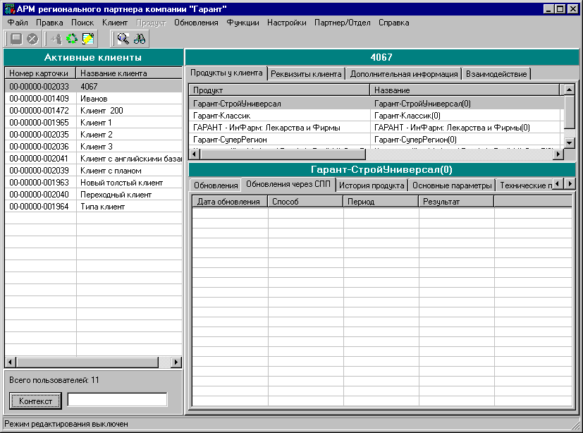
    - Основное меню
Основное окно программы должно содержать командное меню с возможностями:

    - Панель инструментов
Основное окно программы должно содержать следующие панели инструментов иметь возможности:

Панели инструментов должны быть перетаскиваемыми и отключаемыми от показа через пункты основного меню.
    - Статусная строка
…
    - Рабочая область
Основное окно программы состоит из 3 фреймов. Размеры фреймов могут изменяться пользователем:
- Фрейма списка клиентов, располагающегося в левой части окна. Содержит, в зависимости от настроек программы, таблицу активных или неактивных клиентов. Таблица состоит из 2 полей:
  - Номер карточки
  - Название клиента
- Фрейма информации о клиенте, располагающегося в верхней половине правой части окна
  - …
- Фрейма информации о продукте, располагающегося в нижней половине правой части окна
  - …
  - Фрейм списка клиентов
Фрейм имеет заголовок, отражающий тип текущего списка, – «Активные клиенты» или «Неактивные клиенты».
Здесь описываются окончательные требования к отображению элементов, выработанные в ходе итераций согласования интерфейса (Руководитель проекта – Разработчик интерфейса).
  - Фрейм информации о клиенте
Фрейм имеет заголовок, отражающий имя текущего выбранного из списка клиента.
Здесь описываются окончательные требования к отображению элементов, выработанные в ходе итераций согласования интерфейса (Руководитель проекта – Разработчик интерфейса).
  - Фрейм информации о продукте
Фрейм имеет заголовок, отражающий имя текущего выбранного из списка клиента.
Фрейм информации о продукте содержит следующие закладки:
- «Обновления».
Здесь описываются окончательные требования к отображению элементов, выработанные в ходе итераций согласования интерфейса (Руководитель проекта – Разработчик интерфейса).
- «Обновления через СПП».
Вкладка «Обновления через СПП» должна содержать таблицу, развернутую на все доступное пространство, состоящую из пяти столбцов:
  - Дата обновления.
  - Способ.
  - Период.
  - Результат.
  - Длительность.
- «История продукта».
Здесь описываются требования.
- «Основные параметры».
Здесь описываются требования.
- «Технические параметры».
Здесь описываются требования.
- Сущности предметной области
  - Клиент
Требования и Ограничения
  - Продукт клиента
    - Описание.
Продукт – одна из основных сущностей предметной области.
Что это такое.
Продукт может иметь различные типы обновлений:
- курьером
- через СПП
    - Характеристики
Параметр | Описание
Наименование | Произвольное наименование продукта. Строка от 0 до 100 символов.
Обновления | Обновления продукта. Список из сущностей типа Обновление. Допустимое количество – от 0 до 16000.
История | История изменения продукта. Список из сущностей типа Запись истории. Допустимое количество – от 0 до 16000.
Другой параметр | Описание и ограничения
  - Обновление
    - Описание
…
    - Характеристики
Параметр | Описание
Дата обновления | Параметр типа дата (без времени).
Способ обновления | Параметр принимает одно из следующих значений:
Период | …
Результат | …
Длительность | Время, когда были получены дельты (или потребовавшееся на получение дельт)?? Параметр типа время. Допустимые значения: от 0 до 1 месяца, ПУСТО  При выводе параметра он должен отображаться в формате ЧЧ:ММ:СС.  Значение ПУСТО указывает, что обновление шло путем рассылки.
- Прецеденты (функциональные возможности)
  - Получение информации о клиенте и его продуктах
Здесь подробно описываются действия пользователя от основного потока прецедента до альтернативных.
Например, для данного:
Пользователь получает информацию о клиенте, его продуктах, обновлениях.
    - Предусловия
АРМ запущен. Открыто основное окно программы.
    - Основной поток
- Пользователь выбирает клиента из текущего списка (активных или неактивных) клиентов. При этом автоматически изменяется состояние фрейма информации о клиенте: в нем отображается вся содержащаяся в базе информация по выбранному из списка клиенту.
- Во фрейме информации о клиенте пользователь выбирает интересующий его продукт. В результате этого действия, фрейм информации о продукте заполняется сведениями о выбранном продукте.
- Пользователь просматривает атрибуты продукта.
    - Альтернативный поток 1
Альтернативные потоки – которые выполняются при каких-либо специальных условиях
В случае, когда в списке клиентов выделена пустая строка, фрейм информации о клиенте и фрейм информации о продукте должны быть пусты и недоступны.
    - Расширение 1: Изменение информации о клиенте
Расширения – это дополнительные функции, которые доступны пользователю, не связанные с основной целью данного прецедента.
Из фрейма информации о клиенте доступны действия по изменению информации о клиенте (см. соответствующий прецедент)
    - Расширение 2: Сортировка
При просмотре некоторых многозначных атрибутов (1:M), например, обновлений продукта, клиентов и пр., которые отображаются в виде списка или таблицы, пользователь может отсортировать их по любому из атрибутов в алфавитном или хронологическом порядке (в зависимости от типа атрибута) убывания или возрастания.
  - Прецедент 2.
- Нефункциональные требования и ограничения
  - Аппаратные требования
Программа должна функционировать на компьютерах платформы Pentium:
Процессор не ниже 200 МГц,
Объем ОЗУ 32 Мб.
Объем свободного дискового пространства 100 Мб.
Видеокарта, поддерживающая разрешение 800х600.
…
  - ОС
Программа должны функционировать на ОС семейства Microsoft Windows (9X и NT + все более поздние).
Допустимое разрешение экрана – не менее 800х600 пикселей при 256 цветах.
Необходимо наличие предустановленной версии Microsoft Office 97 (или более поздней), содержащей в составе Word и Excel.
- Лист регистрации изменений документа
«Спецификация требований на АРМ РП».
Номер изменения | Номера страниц |  |  |  | Всего страниц в документе | Подпись отв. за внесение изменений | Дата внесения | Дата введения изменений в действие
Номер изменения | Изменен-ных | Заменен-ных | Новых | Изъятых
- Лист ознакомления
Документ «Спецификация требований на АРМ РП».
С документом «Спецификация требований на АРМ РП» ознакомлены:

Пучин Андрей « » 200__ г.

Гапеев Денис « » 200__ г.

Никифоров Василий « » 200__ г.

Козлов Алексей « » 200__ г.

